วิธีทำกระทง

วิธีทำกระทง แบบที่ 1 กลีบผกา (กระทงใบตอง)

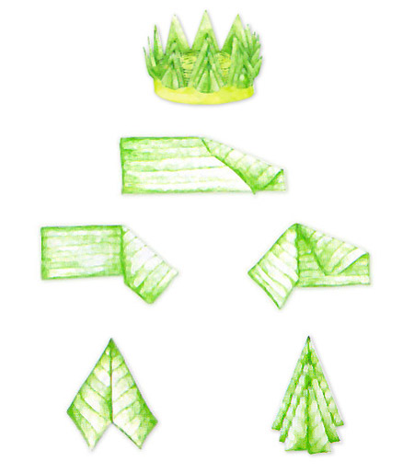
กระทงใบตอง

1. ตัดใบตองขนาดความกว้าง 1.5 นิ้ว ยาว 6 นิ้ว โดยประมาณ
2. พับตามรูป จำนวน 3 กลีบ จากนั้นนำมาวางซ้อนให้ลดหลั่นกันไปตามภาพ ซึ่งจะนับเป็น 1 ตับ
3. นำไปติดโดยรอบที่ขอบของฐานกระทง ซึ่งเป็นต้นกล้วยตัดเป็นแว่น ความหนา 1.5 – 2 นิ้ว โดยประมาณ ทั้งนี้ปริมาณของกลีบกระทงที่ใช้จะมากหรือน้อยนั้นขึ้นอยู่กับขนาดของตัว ฐาน
4. จากนั้นประดับด้วยดอกไม้ตามความชอบ และปักธูปเทียนลงไป เป็นอันเสร็จ

วิธีทำกระทง แบบที่ 2 กลีบกุหลาบ (กระทงใบตอง)

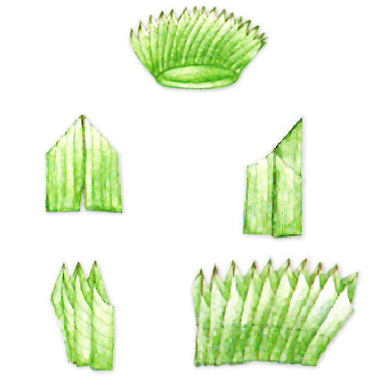
กระทงใบตอง

1. ตัดใบตองขนาดความกว้าง 1.5 นิ้ว ยาว 6 นิ้ว โดยประมาณ
2. พับเป็นกลีบกุหลาบตามรูป จำนวน 3 กลีบ จากนั้นนำมาสวมเรียงกันให้มีระยะห่างพองามตามความชอบ ควรจัดให้ยอดของกลีบ และลอนของกลีบตรงเสมอเป็นแนวเดียว ซึ่งจะทำให้ผลงานออกมาดูสวยงามเป็นระเบียบเรียบร้อย
3. ใช้ด้ายสีเขียวใกล้เคียงกับใบตอง หรือสีดำมาเย็บติดกันด้วยด้นถอยหลังให้เป็นแนวตรงเสมอกันโดยตลอด
4. พับกลีบใบตองแล้วเย็บต่อเนื่องไปเรื่อยๆ จนกระทั่งสามารถหุ้มขอบของฐานกระทงได้โดยรอบ ตรึงกลับใบตองกับฐานของกระทงด้วยหมุด แล้วขลิบส่วนที่เลยพ้นฐานลงมาให้เรียบร้อยเสมอกับฐาน เมื่อทำเสร็จแล้วจะมีลักษณะคล้ายกับมงกุฏสวมศีรษะ
5. จากนั้นประดับด้วยดอกไม้ตามความชอบ และปักธูปเทียนลงไป เป็นอันเสร็จ

วิธีทำกระทง แบบที่ 3 หัวขวาน (กระทงใบตอง)

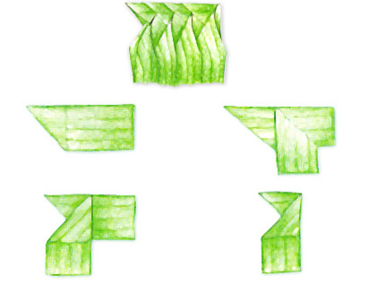
กระทงใบตอง

1. ตัดใบตองขนาดความกว้าง 1.5 นิ้ว ยาว 6 นิ้ว โดยประมาณ
2. พับตามรูป จำนวน 3 กลีบ จากนั้นนำมาสวมเรียงกันให้มีระยะห่างพองามตามความชอบ เพื่อให้ผลงานออกมาดูสวยงามเป็นระเบียบเรียบร้อย ควรพับแต่ละกลีบให้ได้ขนาดเท่ากันทุกจุด
3. ใช้ด้ายสีเขียวใกล้เคียงกับใบตอง หรือสีดำมาเย็บติดกันด้วยด้นถอยหลังให้เป็นแนวตรงเสมอกันโดยตลอด
4. พับกลีบใบตองแล้วเย็บต่อเนื่องไปเรื่อยๆ จนกระทั่งสามารถหุ้มขอบของฐานกระทงได้โดยรอบ ตรึงกลับใบตองกับฐานของกระทงด้วยหมุด แล้วขลิบส่วนที่เลยพ้นฐานลงมาให้เรียบร้อยเสมอกับฐาน เมื่อทำเสร็จแล้วจะมีลักษณะคล้ายอ่างน้ำ
5. จากนั้นประดับด้วยดอกไม้ตามความชอบ และปักธูปเทียนลงไป เป็นอันเสร็จ

กระทงที่ทำจากหัวปลี
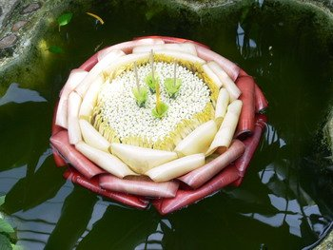
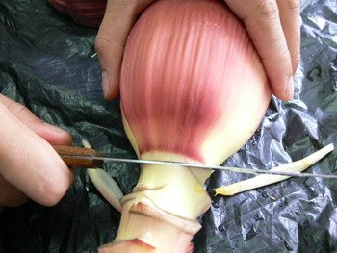
วิธีทำกระทง จากหัวปลี
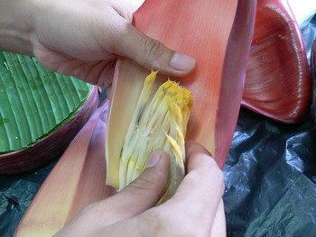
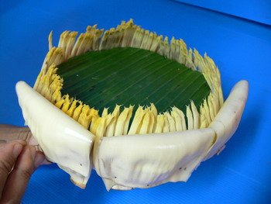
วิธีทำกระทง จากหัวปลี
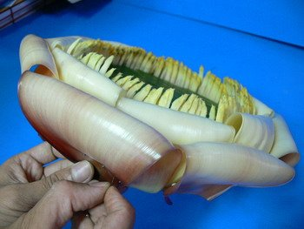
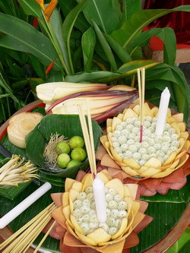
วิธีทำกระทง จากหัวปลี

รูปแบบกระทงต่างๆ
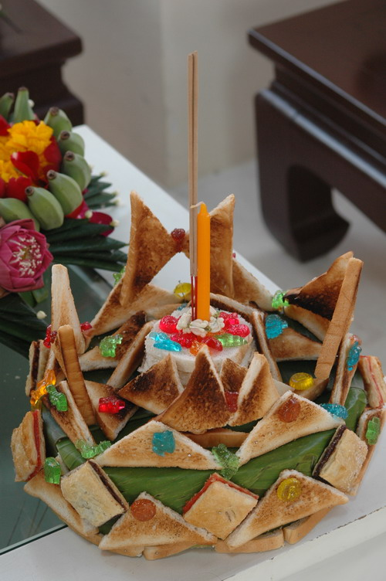
กระทงขนมปัง
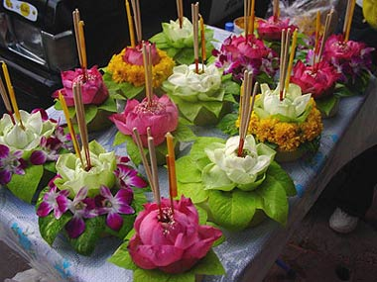
กระทงดอกไม้
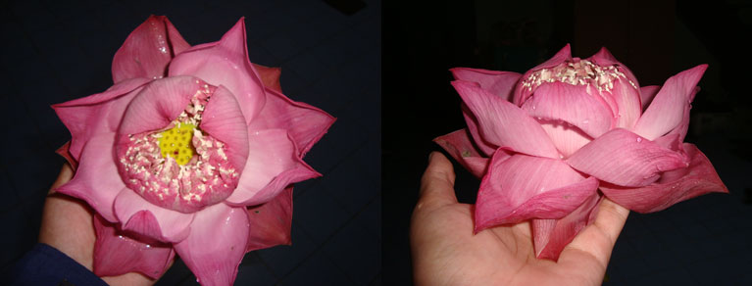

ที่มา scoop.mthai.com

